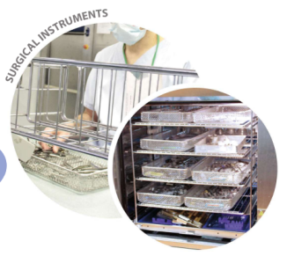
LUBRIX SPRAY
პარაფინის ზეთზე დაფიძნებული ლუბრიკანტი
ქირურგიული ინსტრუმენტებისთვის

პროდუქტის უპირატესობა:
- ქირურგიული ინსტრუმენტების შემაერთებელი ადგილების მანუალური შეზეთვა.
- შავი ლაქების პრევენცია, რომლებიც წარმოიქმნება წყლის ცუდი ხარისხის გამო.
- ანიჭებს ბრწყინვალებას დამუშავებულ ზედაპირს.
- გარანტირებულია ინსტრუმენტების მარტივი და სწორი მოვლა.

გამოყენების ინსტრუქცია:

პირველად გამოყენება:
ჩაიცვით დამცავი ხელთათმანი/თვალის დაცვა.
მოათავსეთ აქტივატორი სარქველის თავზე.

გამოყენება:
1. გამოყენებამდე შეანჯღრიეთ აეროზოლი.
2. დაიჭირეთ აეროზოლი ვერტიკალურად და მოკლე დაჭერებით შეასხურეთ ინსტრუმენტების შეერთების ადგილებს.
3. რამოდენიმეჯერ გაიმეორეთ შეზეთვა, რადგან კარგად გადანაწილდეს პროდუქტზე.
4. შეამშრალეთ უქსოვადი მასალის ხელსახოცით.

უსაფრთხოების ზომები: See (SOS 010328)

დახასიათება:
ფორმა: თხევადი PH 6.5
ფერი: უფერო
გახსნიდან ვარგისია 2 წელი.
შემადგენლობა:
გასუფთავებული პარაფინის ზეთი
• ემულგატორი
• პროპელენი: აზოტი

შეფუთვა:
ყუთში-4 ცალი აეროზოლი 400მლ ....................ref. 1032856
I

